Задание для 104 группы с 25.05. – 31.05.2020г.
Прочитать лекции, после изучения новых тем, составьте конспект в тетради.
Тема 10: «Развитие западноевропейской культуры».
Революция в умах. Революции конца XVIII—XIX вв. готовились не только переменами в жизни общества, но и переменами в умах людей, в их мировоззрении — восприятии окружающего мира. Все больше распространялось мнение, что Бог не влияет непосредственно на отдельного человека, на его успехи или неудачи в жизни. Все зависит от усилий, ума, труда и настойчивости. При этом несправедливо, что положение человека и условия его жизни предопределяются рождением. Все эти идеи служили моральным обоснованием революций.
Литература. В конце XVIII в. и начале XIX в. в европейском искусстве большую роль играли идеи романтизма. Романтики ценили вдохновение, непосредственность чувств, выступали против правил, устанавливаемых разумом. Своеобразным манифестом французских романтиков стал знаменитый роман Виктора Гюго «Собор Парижской Богоматери».
В 20-е гг. XIX в. зарождается критический реализм. У писателей и художников реалистического направления проявляется интерес к многостороннему воспроизведению действительности, к широким обобщениям.
Отражение экономических, политических, нравственных противоречий своего времени в художественных образах заслуга писателей критического реализма. Великие писатели реалисты француз Оноре де Бальзак и англичанин Чарлз Диккенс в своих романах всесторонне раскрыли жизнь общества.
Бальзак представлял себе общество как систему насилия над естественными страстями человека, т. е. как сплошную драму. Писатель углубленно исследовал причины и следствия, закономерности общественного бытия, и внимание его
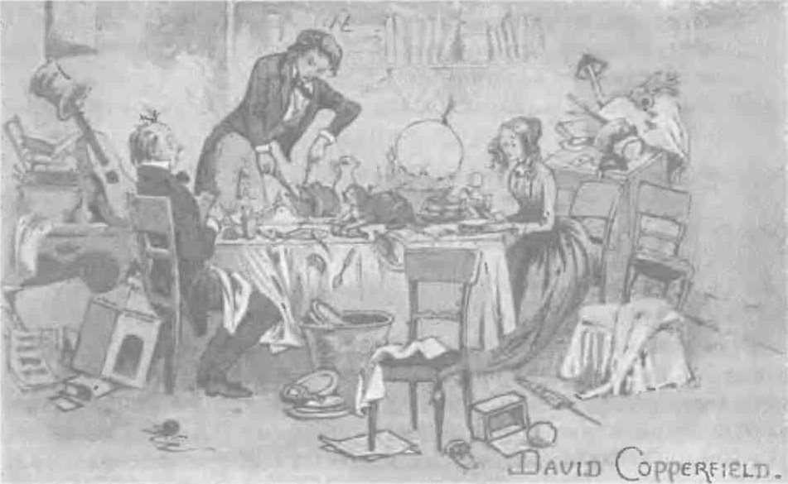

Иллюстрация к роману Ч. Диккенса «Дэвид Копперфильд».
сосредоточивалось не на самих катастрофах, а на условиях, их вызвавших. Диккенс считал своим долгом «показать суровую правду» жизни, чтобы устранить существующее в ней зло. Обличая пороки в жизни Англии, он показывал душевные качества простых людей, выдержавших тяжелые жизненные испытания.
Немецкий поэт Генрих Гейне — «энтузиаст свободы» — начал свой творческий путь как романтик. Однако он обращался к общественным вопросам, широко использовал народные мотивы. Вершиной творчества Гейне является его политическая поэма «Германия, зимняя сказка». Поэт смеялся над теми, кто пытался успокоить народ сказками о загробном мире. Гейне хотел «землю в небо превратить и сделать землю раем».
Важным явлением в литературе и искусстве XIX в. был натурализм. Натуралисты считали, что факты ценнее самого прекрасного вымысла и писатель должен фиксировать события реальной жизни. Самым ярким представителем натурализма являлся Эмиль Золя. В 1868 г. он приступил к работе над 20-томной серией романов «Ругон-Маккары», которую закончил спустя четверть века.
Натурализм оказал влияние и на критический реализм. Французский писатель Ги де Мопассан прославился благодаря удивительному мастерству новеллиста, романами «Жизнь», «Милый друг», «Пьер и Жан» и др. Анатоль Франс — мастер философско-сатирической повести («Суждения господина Жерома Куаньяра», «Под придорожным вязом» и др.).
В конце XIX в. в литературе, изобразительном искусстве, архитектуре, театре, музыке появляются новые стили и направления. Происходит переоценка ценностей. Изменения в жизни общества, технический прогресс — все это требовало осмысления, нового взгляда. К этой задаче по-разному подошли искусство реализма и появившиеся в конце XIX — начале ХХ в. течения, объединенные под названием декаданс (от фр. decadence — упадок).
Символизм — одно из самых значительных явлений в литературе декаданса — сформировался во Франции. Символисты называли себя певцами «заката, упадка, гибели», безнадежности и разочарования. Они отказались от изображения реальности, предпочитая «внутреннюю сущность» внешнему образу, видимости. Для символизма характерны многозначительность, мистические намеки, образы, лишенные конкретности, ориентация на чувства.
Наиболее талантливыми поэтами-символистами во Франции были Поль Верлен и Арпиор Рембо. В Англии символисты сплотились вокруг журнала «Желтая книга», с которым был связан и Оскар Уайльд — самый значительный представитель английского символизма. Его перу принадлежат сказки, сатирические пьесы, интеллектуальный роман «Портрет Дориана Грея». Бельгийский драматург Морис Метерлинк способствовал развитию традиций символизма в театре (сказка «Синяя птица»).
Английский писатель Герберт Уэллс, создатель научной фантастики, писал о проблемах, к которым может привести технический прогресс, затрагивал тему ответственности ученого, указывал на необходимость соотносить прогресс и нравственные нормы.
Изобразительное искусство. В первой половине XIX в. искусство Западной Европы во многом шло по пути подражания великим мастерам прошлого. Во Франции главным представителем живописи этого времени был Жак Луи Давид. Из его учеников выделялся Жак Огюст Энгр, которому пришлось выдержать упорную борьбу с художниками романтического направления. Первым художником, вступившим на путь романтизма, был Эжен Делакруа.
Реалистические традиции середины XIX в. связаны с именем Гюстава Курбе, многие картины которого посвящены социальной тематике. Политические события нашли свое отражение в многочисленных офортах и литографиях Оноре Домье, проникнутых симпатией к простому люду Парижа. Жан Милле изображал крестьян на лоне природы.
В Англии в конце 40-х гг. XIX в. три молодых художника — Джан Эверетт Миллес, Данте Габриел Россети и Уильям Холман Хант — составили союз, чтобы общими силами бороться против условности и подражательности в современной живописи. Они назвали себя прерафаэлитами, поскольку противопоставляли увлечению мастерами XVI в. наивный и глубокий реализм художников дорафаэлевского времени.
Ярким событием в изобразительном искусстве конца XIX в. стало появление импрессионизма. Его возникновение связано с творчеством француза Эдуарда Мане, вокруг которого сложился кружок молодых художников. Для импрессионистов характерно стремление отразить мимолетное, изменчивое, случайное; передать свет и воздух средствами живописи.
Музыка. Романтизм начала XIX в. широко проявил себя в музыке. Романтические элементы тесно переплетались с реалистическими. Такое переплетение характерно для оперного творчества Джузеппе Верди. Романтический налет ощущается и в выдающемся образце реалистической оперы «Кармен» Жоржа Бизе.
Франц Шуберт стремился воплотить в музыке неповторимое мгновение, глубокое интимное переживание — все, что связано с кругом чувств человека. Роберт Шуман создавал музыку взволнованную, мятежную, в которой отразилась его чуткая реакция на жизненное впечатление. Музыка Фридерикс Шопена пронизана народными ритмами и интонациями, преданиями старины, поэтичностью.
В музыке 70 — 80-х гг. XIX в. важную роль играла опера. К этому периоду относятся последние работы Рихарда Вагнера, создавшего жанр музыкальной драмы. Влияние Вагнера распространялось даже на композиторов, не разделявших его взглядов на музыку.
Главные научные открытия. Научные открытия меняли представление об окружающем мире, повлияли на жизнь людей.
В 20-х гг. XIX в. крупнейшие открытия в области электричества были сделаны Андре Ампером, термоэлектрические явления были обнаружены в 1834 г. Жаном Пелтье, электропроводность веществ изучал Антуан Сезар Беккерель.
Развитие химической науки было отмечено рядом фундаментальных открытий. В 1811 г. Бернард Куртуа открыл йод. В 1826 г. Антуан Жером Балар открыл бром. В 1802 г. независимо друг от друга английский физик Джон Дальтон и французский физик и химик Жозеф Гей-Люссак установили законы теплового расширения газов.
Опыты Джеймса Джоуля дали экспериментальное обоснование закона сохранения энергии. Джоуль и Джеймс Максвелл заложили основы молекулярно-кинетической теории тепловых явлений. Работы Джоуля и Джозефа Джона Томсона по охлаждению газов при их расширении положили начало физике низких температур. Томас Юнг возродил волновую теорию света. В 1800 г. Уильям Гершель обнаружил инфракрасное излучение.
Стремительно развивалась органическая химия, в которой особая роль принадлежит Юстусу Либиху. Он разделил все органические соединения на белки, жиры и углеводы, а в 1831 г. одновременно с французским химиком Э. Судейраном получил хлороформ. Либих разработал теорию брожения и гниения.
В 1801 г. немецким физиком Иоганном Риттером и его английским коллегой Уильямом Уоластоном было доказано существование ультрафиолетовых лучей. Реформатором технической оптики стал Иозеф Фраунгофер, описавший в 1814 г. линии солнечного спектра. В 1821 г. Томас Зеебек открыл термоэлектричество. В 1826 г. немецкий физик Георг Симон Ом сформулировал основной закон электрической цепи, названный его именем. Математики Карл Гаусс и Вильгельм Вебер разработали абсолютную систему электромагнитных единиц. В 1845 — 1847 гг. Франц Нейман создал теорию электромагнитной индукции.
В конце XIX — начале ХХ в. в физике произошла подлинная революция, изменившая представления о времени, пространстве, движении, строении вещества.
Английский физик Дж. Максвелл разработал общую теорию электродинамики. Впоследствии положения Максвелла были подтверждены трудами физиков всего мира (открытие Генрихом Герцом электромагнитных волн, Вильгельмом Рентгеном икс-лучей и т. д.).
Важнейшим явлением в науке было открытие первой элементарной частицы — электрона (англичанин Джордж Паджет Томсон). Нидерландский физик Хендрик Лоренц завершил создание своей электронной теории вещества. Антуан Анри Беккерель открыл радиоактивность, изучением которой активно занялись Мария Склодовская-Кюри и Пьер Кюри. Было положено начало созданию физики атомного ядра. Английский физик Эрнест Резерфорд открыл альфа-, бета- и гамма-лучи, выделяющиеся при распаде радиоактивных элементов.
Важные открытия были сделаны в области теоретической химии. В 1869— 1871 гг. русский ученый Д. И. Менделеев разработал Периодическую систему химических элементов, основанную на их «атомном весе и химическом сходстве». Менделеевым были предсказаны свойства ряда еще неоткрытых элементов.
В 1856 г. был синтезирован анилиновый краситель. Возникла целая индустрия по производству красок.
Переворот в естествознании вызвала книга англичанина Чарлза Дарвина «Происхождение видов». В ней он доказывал, что вся живая природа формировалась постепенно, путем длительной эволюции.
В начале ХХ в. американский биолог Томас Морган изучал закономерности наследования признаков, открытые в 60-х гг. XIX в. чешским ученым Грегором Менделем, но не получившие тогда известности. В самом конце XIX в. Уильям Бетсон предложил термин «генетика». В 1900 — 1901 гг. голландский ученый Хуго Де Фриз разработал теорию мутаций (внезапных изменений признаков свойств у животных и растений с последующей передачей этих изменений по наследству).
В 80-х гг. XIX в. французский химик Луи Пастер разрабатывал прививки против куриной холеры, сибирской язвы и бешенства. В это же время в Германии Роберт Кох изучал возбудителей туберкулеза и холеры. Были открыты бактерии дифтерита и чумы.
Автомобили и воздухоплавание. Первыми самодвижущимися механизмами были машины с паровым двигателем. Немецкий инженер Карл Бенц построил и испытал в 1885 г. первый автомобиль с двигателем внутреннего сгорания. Соотечественник Бенца Готлиб Даймлер разработал собственный бензиновый двигатель.
В конце XIX в. реализовалась давняя мечта человечества об управляемых летательных аппаратах. Раньше всего удалось сконструировать управляемые дирижабли. В 1900 г. в Германии совершил свой первый полет дирижабль Фердинанда Цепеллина, имеющий жесткую каркасную конструкцию.
Однако будущее было за аппаратами тяжелее воздуха самолетами (аэропланами). Первые опыты конструирования самолетов с паровыми двигателями провели А. Ф. Можайский в России, Клемент Адер во Франции, Хайрем Максим в США. Впервые применили бензиновый двигатель в самолетостроении американцы братья Уилбер и Орвилл Райт в 1903 г.
Тема 11: «Процесс модернизации в традиционных обществах Востока в XIX веке. Колониальная экспансия европейских стран. Индия».
Колониальная экспансия европейских стран. Благодаря резкому увеличению военной мощи европейских стран ими были покорены многие земли в других частях света. В колонии переселялись многие жители Европы, а коренное население попадало под их власть.
В колониях, где широко использовался рабский труд, производили многие товары, которые затем попадали в страны метрополии. Поскольку рабский труд был бесплатным, а у местных жителей продукты закупались почти даром, колониальные товары были очень дешевыми. Из колоний везли сырье (полезные ископаемые, хлопок, сахар), необходимое для работы мануфактур, а позже фабрик. Одновременно в колонии ввозили изделия промышленности и сельского хозяйства из метрополий.
Колонии становились важнейшим рынком сбыта товаров.
Имея такие рынки, страны-метрополии развивались гораздо быстрее. Поэтому все сильные державы стремились к обладанию колониями.
С XVIII в. первенство в колониальных захватах прочно перешло к Великобритании.
Завершение колониального раздела мира. В XIX в. на путь захвата колоний подталкивало также введение государствами Европы мер по защите своих рынков с помощью таможенных пошлин, особенно эффективных в период экономических кризисов. Из-за этого покупать сырье и продавать товары в соседние страны становилось невыгодно, а роль колоний для экономики метрополий еще больше возросла.
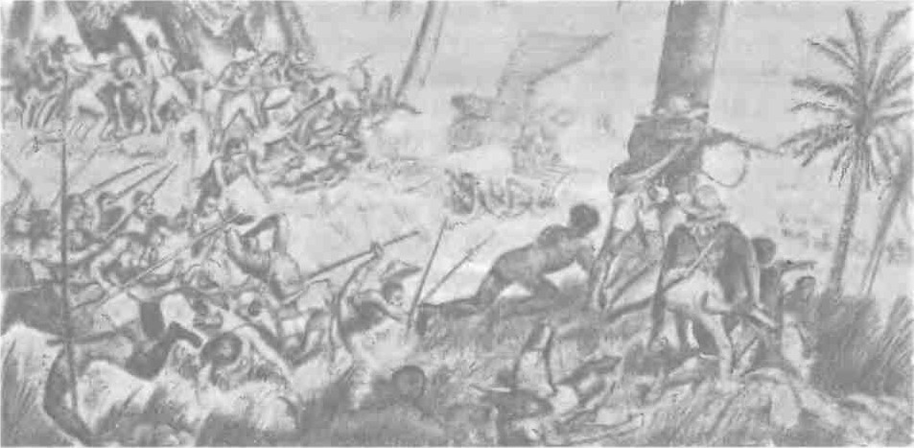
Столкновение европейских колонизаторов с африканцами.
К 70-м гг. XIX в. сохранилась лишь одна крупная малоосвоенная европейцами территория — Африка. Наряду с государствами, в определенные периоды достигавшими значительной мощи (Эфиопия и др.), там существовали непрочные союзы племен. В некоторых районах Черного континента не знали даже зачаточных форм государственности. Постоянным явлением были межплеменные войны. Африка стала легкой добычей для колонизаторов.
Первыми здесь обосновались португальцы (Гвинея, Ангола, Мозамбик). В конце XVII в. на крайнем юге Африки закрепились голландцы (Капская колония). Потомки белых переселенцев (голландцев) получили название буры (африканеры). Капская колония, начиная с XVIII в. была предметом частых столкновений между Голландией и Великобританией. В начале XIX в. англичане захватили ее территорию. Буры ушли на север и создали на землях, отобранных у местного населения, Южно-Африканскую Республику (Трансвааль) и Оранжевое Свободное государство.
Франция в результате длительных войн к середине XIX в. овладела Алжиром и рядом других земель.
Раздел Африки начался в 80-е гг. XIX в. Великобритания разработала план создания сплошной полосы колоний от Капской области на юге до Египта на севере. В ходе войн с африканскими народами англичанами была захвачена почти вся восточная часть Африки, а также Нигерия. В зависимость от Великобритании попал Египет. Тем временем французы создавали сплошную линию колоний с запада на восток континента. В 1898 г. у местечка Фашода на Белом Ниле (ныне Судан) произошло столкновение британского и французского отрядов, что чуть не вызвало войну между двумя державами. В 1899 г. сторонам удалось найти компромисс, взаимно признав захваты соперников.
Огромные земли в центре Африки (Конго) достались Бельгии. Три крупные колонии получила Германия. Сомали и Ливию присвоила Италия. Лишь Эфиопия в результате успешной войны под руководством императора Менелика II с Италией сумела отстоять свою свободу.
Индия под властью Великобритании. Восстание сипаев. Несмотря на появление новых колоний, обладание Индией оставалось для Великобритании в XIX в. важнейшей основой ее могущества и благосостояния. Недаром Индию называли «жемчужиной британской короны». Часть Индостанского полуострова находилась под управлением британской Ост-Индской компании во главе с генерал-губернатором. На остальных землях Индии находилось более 550 княжеств, зависимых от компании.
Главным средством ограбления Индии был поземельный налог. Англичане передавали его откупщикам, и те, выплатив сумму налога сразу, затем собирали ее с жителей с большой прибылью для себя. Существовали и другие налоги, а монополия англичан на соль превратила ее в предмет роскоши для местного населения. Нищета, массовый голод были обычными явлениями в британской Индии.
Индия была заполонена дешевыми английскими тканями. В результате индийское ручное ткачество было почти уничтожено, сотни тысяч ткачей утратили средства к существованию. Развитие промышленности в Индии колонизаторы всячески сдерживали.
Завоевание Индии осуществлялось при помощи индийских наемников — сипаев. Сипайские войска были обучены и вооружены на европейский лад. После окончания завоеваний, к середине XIX в., англичане стали меньше считаться с сипаями, им сократили жалованье, отменили ряд привилегий.
Недовольство сипаев росло. Последней каплей было введение в 1857 г. новых патронов, смазанных говяжьим жиром и свиным салом. При заряжении ружья обертку надо было срывать зубами, что задевало религиозные чувства сипаев-индусов и сипаев-мусульман, ибо одним религия запрещала употреблять в пищу говядину, а другим — свинину. Сипаи отказывались принимать от англичан новые патроны, хотя впоследствии легко пустили их в дело.
В мае 1857 г. три сипайских полка перебили английских офицеров и двинулись к Дели. Появление сипаев у ворот столицы послужило сигналом к восстанию. Лишь немногим английским офицерам и чиновникам удалось спастись, большинство было истреблено. Сипаи провозгласили восстановление власти Великих Моголов. Падишах по требованию восставших подписал воззвание к жителям Индии с призывом начать войну против захватчиков.
Восстание быстро охватило значительную часть страны, в нем участвовали не только сипаи и простые индийцы, но и многие князья. Так, один из отрядов возглавила княгиня Лакшми-Бай, павшая в бою с колонизаторами.
Однако вскоре обнаружилась слабость восстания, обусловленная раздробленностью Индии. Южная Индия сохранила спокойствие, часть сипайских войск оставалась верна англичанам. В среде князей росли разногласия.
Пассивность и неорганизованность сипаев, военная помощь, оказанная англичанам верными им князьями, спасли колониальный режим. В сентябре 1857 г. после четырехмесячной осады англичане взяли Дели. К весне 1858 г. восстание сипаев было жестоко подавлено, но отдельные выступления продолжались до 1859 г.
Восстание заставило англичан пойти на реформы. Ост-Индская компания была упразднена, для управления колонией создали министерство по делам Индии. Главой колонии стал вице-король. На мелкие должности в управление начали назначать индийцев.
Документ
Из декларации Венского конгресса о запрете работорговли. 1815 г.
Принимая во внимание, что торговля, известная под названием «работорговля», рассматривалась справедливыми и просвещенными людьми всех времен как несовместимая с принципами гуманности и всеобщей морали; что особые обстоятельства, при которых она возникла, и трудности борьбы с ней возмутительно долго скрывались; но что, наконец, голос общественности во всех цивилизованных странах громко призывает к ее запрещению и так как характер и особенности этой торговли стали более известны и злодеяния, сопутствующие ей, окончательно выяснены, несколько европейских правительств пришли к фактическому соглашению запретить работорговлю...

Тема 12: «Китай и Япония».
Начало превращения Китая в зависимую страну. XIX век ознаменовался наступлением западных держав на Китай. Решающая роль в «открытии» Китая принадлежала Великобритании, которая стремилась превратить весь мир в рынок сбыта своих товаров и источник сырья.
Предприимчивыми дельцами было найдено средство, при помощи которого можно было выкачивать деньги из Китая, — опиум. С конца XVIII века, в Индии колонизаторы заставляли крестьян выращивать опийный мак, с тем, чтобы потом везти его в Китай. Опиум стал для китайцев подлинным бедствием. Те, кто попадал в наркотическую зависимость, не жалели никаких денег для его покупки. Золото и серебро из Китая широким потоком уходило в Англию.
В марте 1839 г. в порт Кантон, через который шла главная торговля опиумом, с войсками прибыл посланник императора династии Цин для искоренения контрабандной торговли. Войска окружили поселение колонизаторов и заставили англичан сдать весь опиум, который был уничтожен. В сентябре 1840 г. в Кантон прибыли английские военные суда. До 1842 г. продолжалась Первая опиумная война. Китай потерпел поражение и был вынужден открыть для иностранной торговли пять своих портов. Договор оформил захват англичанами острова Гонконг, который был передан в «вечное владение» Великобритании. Опиум стали ввозить в еще больших количествах. Англичане получили право экстерриториальности, т. е. неподсудности китайским законам, и право на организацию сеттльментов — поселений, где можно было жить, не подчиняясь законам Китая.
Вслед за Великобританией в Китай потянулись и другие страны: США, Франция, Бельгия и Швеция.
Тайпинское восстание. Ввоз в Китай дешевых английских товаров разрушал местную промышленность. Контрибуция, наложенная в 1842 г., и непрекращающаяся продажа опиума разоряли страну. Престиж маньчжурской династии Цин, не способной защитить подданных, был подорван. Одновременно обострялись отношения между землевладельцами и крестьянами. Народное возмущение все чаще выливалось в восстания, убийства помещиков, чиновников. Оживилась деятельность тайных обществ, которые китайцы создавали для борьбы с маньчжурами.
В среде крестьянства на юге Китая сложилась религиозная секта во главе с сельским учителем Хун Сюцюанем. Сектанты проповедовали христианство, получившее своеобразное содержание. Хун Сюцюаня считали младшим братом Иисуса Христа, который должен повести народ к образованию «царства равенства» на Земле — Небесного государства (по-китайски Тайпин тяньго, отсюда и название последователей учения — тайпины).
Восстание тайпинов началось в 1850 г. Повстанцы взяли несколько городов, в том числе Нанкин — южную столицу Китая. Идея создания Небесного государства во главе с Хун Сюцюанем воплотилась наяву.

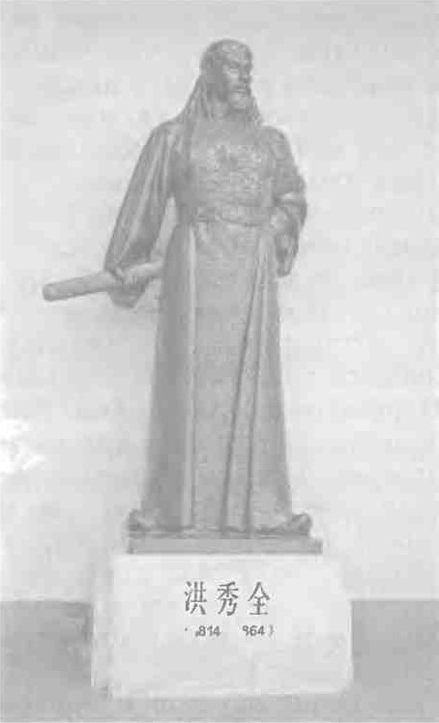
Тайпинский император Хун Сюцюань.
Помещичья собственность была ликвидирована, земля разделена между крестьянами по числу едоков в семье. Крестьяне объединялись в общины из 25 семей, совместно обрабатывали землю. Тайпины стремились уничтожить деньги и торговлю, осуществить уравнение потребления. Сословия и рабство были отменены, все должны были работать.
Сторонники Хун Сюцюаня поголовно истребляли помещиков, крупных чиновников. Тайпинское государство строилось на военный лад. Каждая семья должна была дать одного рядового в армию. Курение опиума попало под строжайший запрет. Дети обязаны были посещать школы.
В конце октября 1853 г. тайпинская армия подошла к Пекину. Хотя взять город не удалось, восставшие закрепились в Центральном Китае. Однако в 1854 г. они потерпели несколько поражений, что усилило раскол внутри армии.
Первоначально иностранцы относились к внутрикитайской войне нейтрально, но в 1856 г. была развязана Вторая опиумная война против цинских властей, в которой участвовали Великобритания и Франция при поддержке США. В 1860 г. захватчики вошли в Пекин, где навязали китайскому правительству еще более неравноправный договор.
Подчинив Китай, иностранцы стали открыто помогать его властям в борьбе с тайпинами, а позже приняли открытое участие в военных действиях. Против тайпинов выступили английские и французские войска, корабли США. В 1864 г. был взят Нанкин — столица Небесного государства. Хун Сюцюань покончил с собой. В резне погибли более 100 тыс. жителей.

Окончательное закабаление Китая. В 1899 г. вспыхнуло Ихэтуаньское восстание, или восстание боксеров, организованное членами тайного общества «Кулак во имя справедливости и согласия» и направленное против иностранцев. Восставших поддержало цинское правительство. В подавлении восстания участвовали войска многих государств. В 1901 г. Китай вынужден был подписать с одиннадцатью державами, так называемый Заключительный протокол. Он налагал на страну огромную контрибуцию. Уплата ее обеспечивалась важнейшими доходами империи, перешедшими под контроль этих держав. Иностранцам предоставлялся особый квартал в Пекине, где каждое посольство могло иметь свою военную охрану с пулеметами и орудиями. Протокол обязывал китайское правительство наказывать смертной казнью за всякое выступление против иностранцев.
К началу ХХ в. Китай окончательно стал полуколонией ведущих держав, которые поделили его на сферы своего влияния.
Япония в XIX в. В XIX в. ухудшилось положение режима сёгуната Токугава в Японии. Деспотизм, сословный строй, цеховая регламентация ремесла — все это препятствовало развитию страны. Голод 1833— 1837 гг. унес миллион жизней. Наряду с выступлениями народа активизируется и оппозиция в верхах.
В 1854 г. США, угрожая войной, заключили с Японией ряд договоров, по которым добились открытия двух портов для иностранных судов. Были заключены неравноправные договоры, предоставляющие привилегии США. Затем такие же договоры заключили Великобритания, Франция, Россия и некоторые другие страны.
Открытие Японии для других стран еще больше ухудшило положение сёгуната. Появление иностранных фабричных товаров подрывало мануфактурную промышленность и ремесло.
Против сёгуната выступали крестьяне, торгово-промышленные круги и дворянство. В 1862 г. правители ряда южных областей, более развитых экономически, направили отряды самураев в резиденцию императора для защиты ее от сёгуна. В 1867 г. императором стал Муцухито, от имени которого фактически действовали руководители южных районов страны. Представители оппозиции вручили сёгуну меморандум с требованием «вернуть» власть императору. Войска сёгуна были разбиты, и сёгунат прекратил свое существование.
Период царствования Муцухито получил название Мэйд-зи исин — «просвещенное правление». В 1868 г. император изложил новую программу: важные дела будут решаться с учетом общественного мнения; все «плохие» обычаи упраздняются, правосудие будет соблюдаться; знания будут заимствовать во всем мире. Неравноправные договоры были отменены.
Реформы Мэйдзи положили начало модернизации Японии.
Страна ускоренными темпами переходила от традиционного к современному обществу. При этом искусно использовались противоречия между другими государствами. Так, США рассчитывали с помощью Японии создать условия для проникновения американского капитала в Корею и на Тайвань, и в 1874 г. при активном участии американцев, но руководствуясь уже собственными интересами, Япония высадила свои войска на Тайване. В 1876 г. Япония под угрозой войны навязала Корее неравноправный договор. Великобритания и США рассчитывали использовать Японию как противовес России на Дальнем Востоке.

